GABARITO DE TERMOQUÍMICA – MÓDULO 18

1. D
2. A
3. B
4. B
5. C
6. D
7. D
8. C
9. C
10. Aberta – Resolução em vídeo. X = 6600 KJ
11. Aberta – Resolução em vídeo. Agente redutor: C (s)
12. B
13. B
14. B
15. B
16. 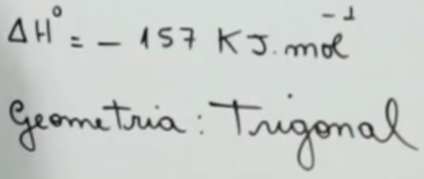Aberta – Resolução em vídeo
17. Aberta – Resolução em vídeo 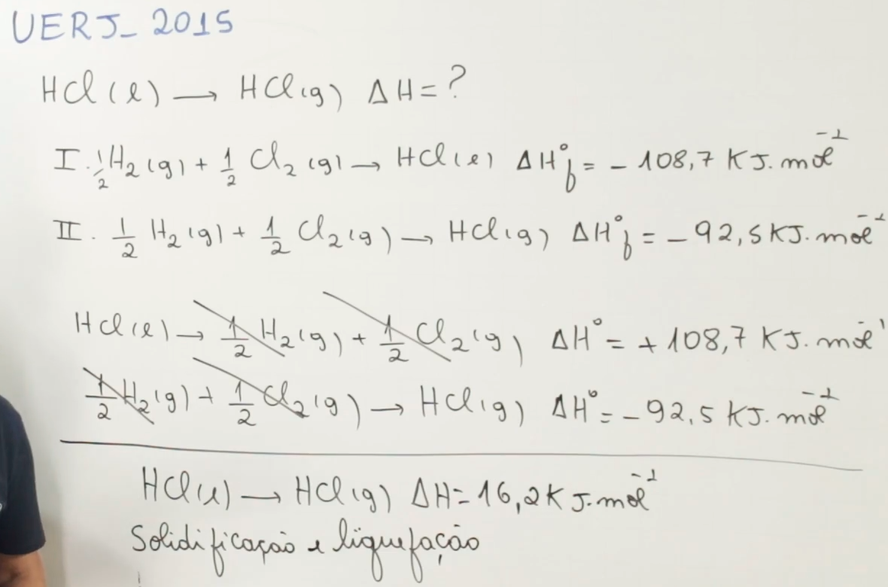
18. Aberta – Resolução em vídeo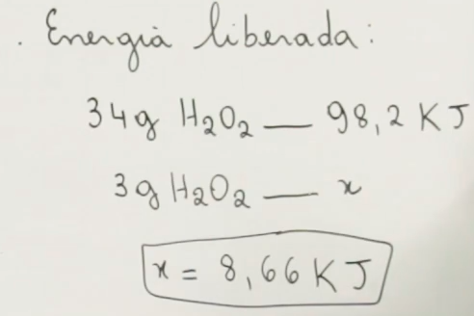
19. A
20. Aberta – Resolução em vídeo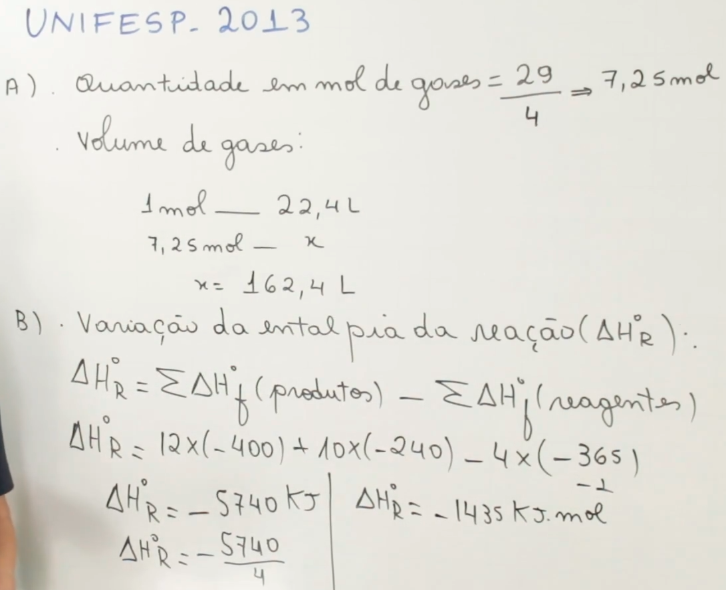
21. D
22. C
23. A
24. B
25. B
26. E
27. A
28. D